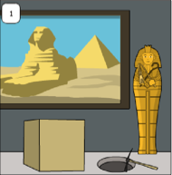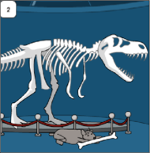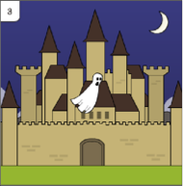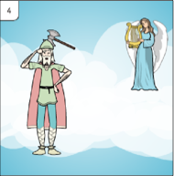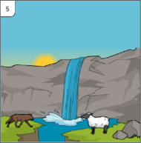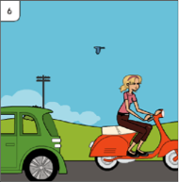

Complétez les phrases pour commenter les images ci-dessus:

1. Au musée (voleur (thief), statue antique, faire un trou, entrer, prendre, voler/ s’enfuir, avoir un complice, …)

a. Il est possible que _________________________________________________________________________

b. Pour ________________________________________________________________________________________

c. La police pense que _______________________________________________________________________

d. Le directeur du musée craint que _______________________________________________________

2. Au musée d’histoire naturelle (entrer, rester, oublier, squelette, os, prendre, …)

a. Il est probable que ________________________________________________________________________

b. A moins qu’un gardien ___________________________________________________________________

c. Il est surprenant que _____________________________________________________________________

d. Avant que _________________________________________________________________________________

3. Au château (hanté, affreux, tuer, se passer, avoir lieu, trahir, se venger, nuire à …)

a. Il est certain que __________________________________________________________________________

b. Il se peut qu’au Moyen Age_______________________________________________________________

________________________________________________________________________________________________

c. Certaines personnes doutent que _______________________________________________________

d. Quoique ___________________________________________________________________________________

4. Au ciel (se rendre compte, être surpris, regretter, tuer, être mort …)

a. Le guerrier viking vient de se rendre compte que ______________________________________

b. Il regrette beaucoup ______________________________________________________________________

c. Il préfèrerait _______________________________________________________________________________

d. Il aurait fallu _______________________________________________________________________________

5. Dans les montagnes (être déçu, surpris, mécontent, s’enfuir, ne pas pouvoir attraper, douter…)

a. Le loup est déçu que le mouton __________________________________________________________

b. Il voudrait _________________________________________________________________________________

c. Nous doutons que le loup ________________________________________________________________

d. A moins que _______________________________________________________________________________

6. Sur la route (mettre un casque, rouler trop vite, avoir un accident, prudent, …)

a. Il vaudrait mieux que la jeune fille _______________________________________________________

_________________________________________________________________________________________________

b. Nous espérons que la jeune fille _________________________________________________________

c. Pourvu que ________________________________________________________________________________

d. Bien que ___________________________________________________________________________________

